年 月 日
消防長
様
学校名
住 所
氏 名
ＴＥＬ

庁舎見学 申請書
下記のとおり、京築広域圏消防本部の庁舎見学を依頼します。
指導希望日時 | 第１希望 年 月 日 時 分～ 時 分  第２希望 年 月 日 時 分～ 時 分  第３希望 年 月 日 時 分～ 時 分  ※訓練・行事等により希望に添えない場合がありますので、ご了承ください。
見学場所 | □豊前消防署  □東部分署 □西部分署 □京都分署 □勝山出張所  ※指令センターの見学は豊前消防署の場合のみ可能です。
受講対象及び人数 | 第 学年 名  教員 名（責任者氏名： ）
その他特記事項
※講習の申請にあたっては、別紙「庁舎見学にあたってのお願い」をよく読み、申請をお願いします。
※見学の申請やお問い合わせは、京築広域圏消防本部 総務課総務係までお願いします。
℡：0979-82-0119 Fax：0979-83-2630
メール：keisyou-honbu@fukuoka.keichiku119.jp

別紙
庁舎見学にあたってのおねがい

１ 庁舎見学は、学校単位で行っていただきますようお願いします。組数や人数によっては、グループに分けて行うこともあります。人数に沿った教員の付き添いをお願いします。

２ 見学中に災害が起こることがあり、その場合は、途中で中断することもありますので了承ください。

３ 見学は屋外で行うこともあります。季節に応じた服装で見学をお願いします。また、見学の目的を子供たちに伝えていただき、見学中は子供たちから目を離さないようご協力お願いします。

４ 消防本部内にトイレはありますが、数に限りがあります。トイレに時間を取られると見学時間が減ってしまいます。消防本部に来られる前に必ずトイレを済ませるようお願いします。

５ 質問がある場合は、任意の様式でかまいませんので事前に提出していただきますようお願いします。当日の質問も時間の限りお答えします。

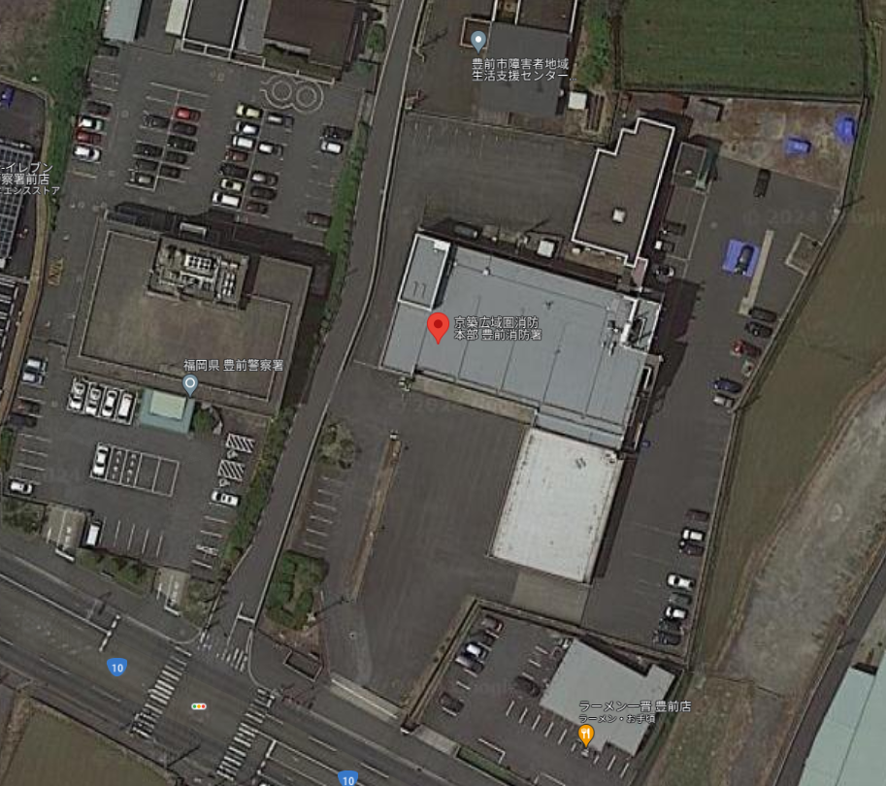
６ 駐車場は、下記当消防本部敷地の地図を参照していただき駐車をお願いします。

豊前警察署
京築広域圏消防本部
豊前消防署

入口

乗用車用

バス用

入口
国道10号線

（記載例）
令和〇年 〇月 〇日
消防長
（空 白） 様
学校名 豊前市立○○小学校
住 所 豊前市○○
氏 名 校長 ○○
ＴＥＬ 0979-○○-○○○○

庁舎見学 申請書
下記のとおり、京築広域圏消防本部の庁舎見学を依頼します。
指導希望日時 | 第１希望 令和６年10月18日 9時30分～10時30分  第２希望 令和６年10月18日 10時30分～11時30分  第３希望 令和６年10月19日 9時30分～10時30分  ※訓練・行事等により希望に添えない場合がありますので、ご了承ください。
見学場所 | ☑豊前消防署  □東部分署 □西部分署 □京都分署 □勝山出張所  ※指令センターの見学は豊前消防署の場合のみ可能です。
受講対象及び人数 | 第 ４学年 20名  教員 3名（責任者氏名：（見学当日の責任教諭） ）
その他特記事項 | （児童に関し、特記事項のある場合はご記載ください。例：車いす利用児童あり など）  （豊前警察署の見学が同日中にある場合は、時間を記載してください。）
※講習の申請にあたっては、別紙「庁舎見学にあたってのおねがい」をよく読み、申請をお願いします。
※見学の申請やお問い合わせは、京築広域圏消防本部 総務課総務係までお願いします。
℡：0979-82-0119 Fax：0979-83-2630
メール：keisyou-honbu@fukuoka.keichiku119.jp

